KESİRLERDE TOPLAMA VE ÇIKARMA İŞLEMİ PROBLEMLERİ
Ezgi, doğum gününü arkadaşlarıyla birlikte eğlenerek kutlamak istiyor. Annesiyle güzel bir yaş pasta hazırlıyorlar. Arkadaşlarıyla beraber eğlenceye başlamadan önce pastanın 2/10’sini, eğlenceden sonra da 4/10’ünü yiyorlar. Geriye pastanın kaçta kaçı kalmıştır?

Bir satıcı, bir çuval pirincin önce 1/9’ini, sonra 3/9’ünü sattı. Satıcının, pirincin kaçta kaçını satmıştır?

Bir yolun önce 4/9’ü sonra 3/9’ü asfaltlandı. Asfaltlanmayan yol, tamamının kaçta kaçıdır?

Bir top kumaşın 1/7’i ile bir pantolon dikiliyor. Geriye kumaşın kaçta kaçı kalmıştır?

Elif, parasının önce 5/8’ini sonra 2/8’sini harcamıştır. Elif’in geriye kalan parası toplam parasının kaçta kaçıdır?

Bir korulukta bulunan ağaçların 6/15’i ladin, 4/15’i çam, kalanlar ise Selvi ağacıdır. Buna göre bu koruluktaki Selvi ağaçları ormandaki ağaçların kaçta kaçıdır?

Otobüsteki yolcuların 5/12’ü birinci durakta, 1/12’i ikinci durakta, 2/12’si üçüncü durakta inmiştir. Otobüste tüm yolcuların kaçta kaçı kalmıştır?

Bir tabaktaki fındıkların 4/15’ünü Arda, 6/15’sını Burç, kalanlarını ise Zeynep yemiştir. Zeynep tabaktaki tüm fındıkların kaçta kaçını yemiştir?

Bir günün2/6 ‘sini uykuda 1/6 ‘ini okulda geçiriyorum. Geriye kaç saat kalır?

9
14

Bahadır doğum günü pastasının ’unu arkadaşlarına dağıttı. Pastanın kaçta kaçı kalmıştır?

11
28

13
28

Berat Amca bahçesinin önce ’ünü, sonra da ’ ini çapaladı. Berat Amca bahçesinin kaçta kaçını çapalamıştır?

2
8

3
8
176 m kumaşın birinci gün ’ünü 2. Gün ’sini sattım. İki günde kaç metre kumaş sattım?

MADDENİN ISI ETKİSİYLE DEĞİŞİMİ

Aşağıdaki olayların hangisinde ısı alınmış, hangisinde ısı verilmiştir; yazalım.
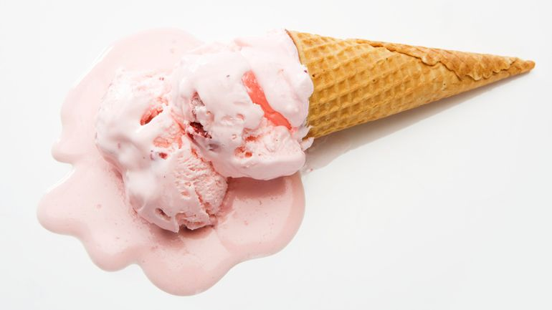
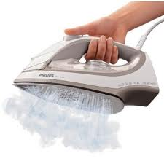
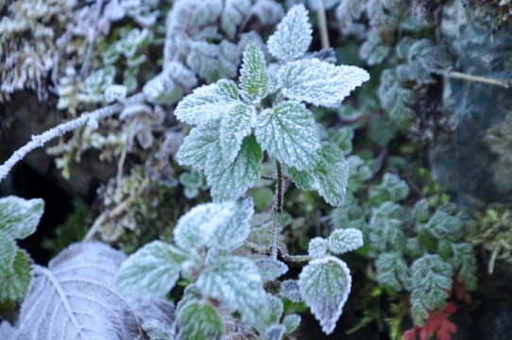
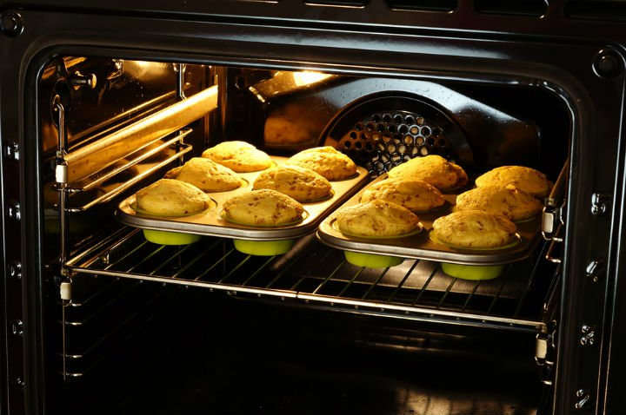
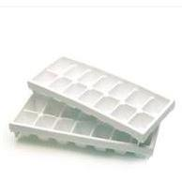

………………. ………………. ………………… ………………… ……………….

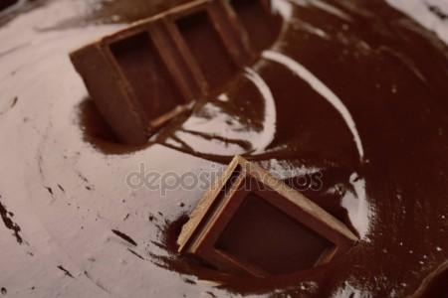
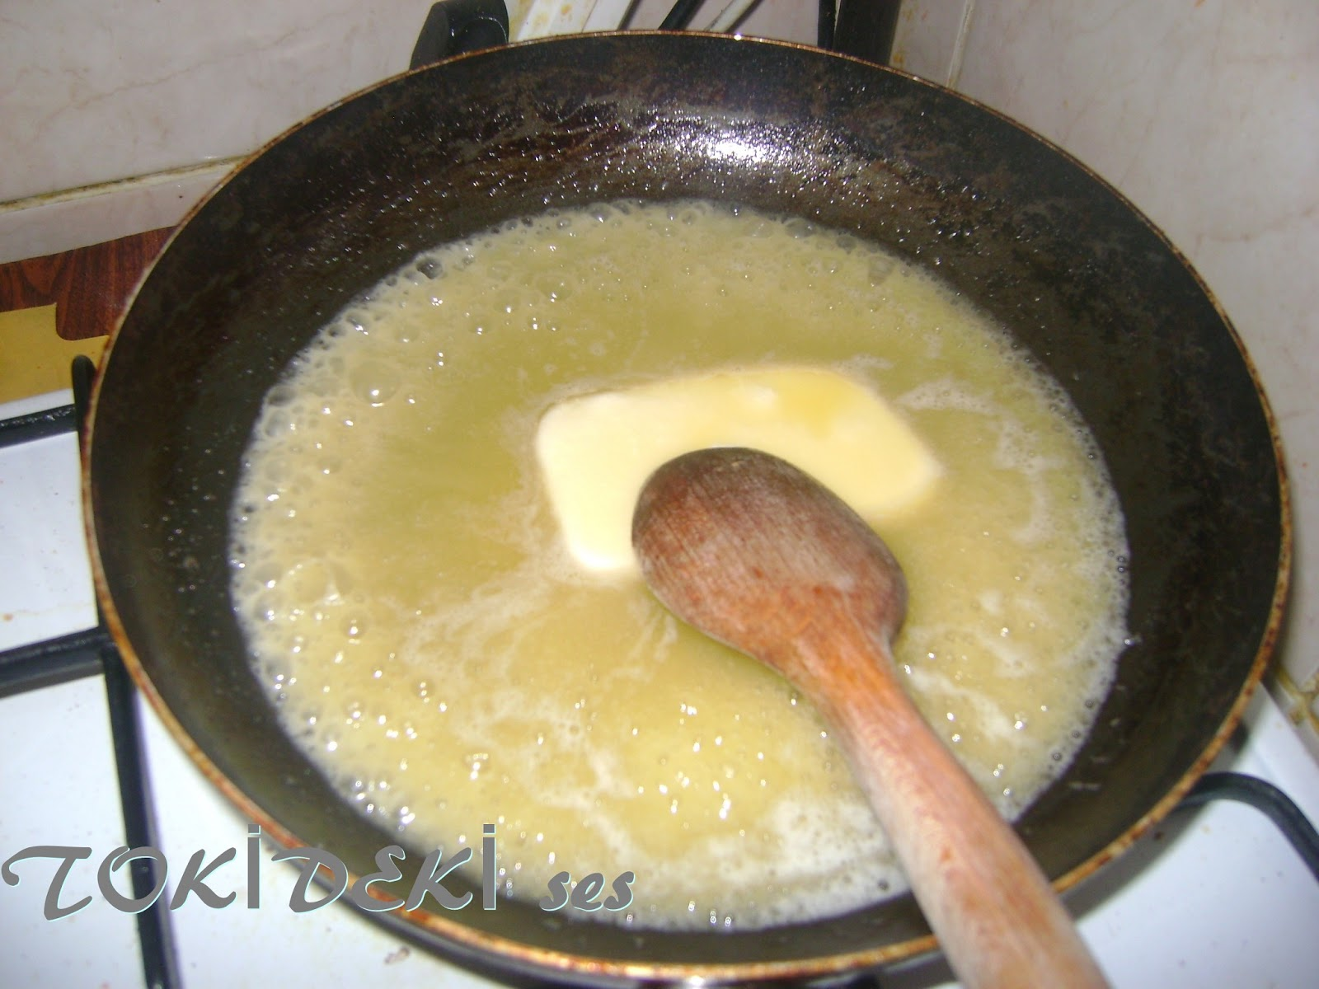
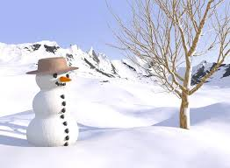
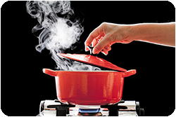
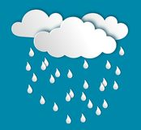

………………. ………………. ………………… ………………… ……………….

Aşağıdaki ifadelerde boşlukları dolduralım.
* Buzdolabına koyduğumuz su bir müddet sonra ……………….

* Maddenin ısı vererek sıcaklığının düşmesine ………………… denir.

* Maddenin ısı alarak sıcaklığının artmasına ………………… denir.

* Sıvı bir maddenin ısı vererek katı hale geçmesine ………………… denir.

* Gaz bir maddenin ısı vererek sıvı hale geçmesine ………………… denir.

* Katı bir maddenin ısı alarak sıvı hale geçmesine…………………. denir.

* Sıvı bir maddenin ısı alarak gaz haline geçmesine ………………….denir.

* Bir maddenin ısı alışverişi ile bir halden başka bir hale geçmesine …………………….denir.

* Buz kalıbının içindeki su ………….…….donar.

* Buz ısı alınca eriyerek …………………. haline gelir.

* Doğada üç halde bulunan tek madde ..................

* ………………… bulutlardaki su buharının yoğunlaşması ile oluşur.

* Bir maddeyi sıcaklığı yüksek bir ortama koyduğumuzda madde .................. alır.

* Dondurma dışardan ısı aldığında ..................... ve sıvı hâle geçer.

*Isı alan maddenin ..................... artar.

* Sıvı maddeler, ısı vererek ..................... ve katı hâle geçer.

* Isı alışverişi, sıcaklıkları ..................... maddeler arasında gerçekleşen bir olaydır.

Aşağıdaki ifadeler doğru ise “D”, yanlış ise “Y” yazınız.
Maddelerin ısı alarak sıcaklığının yükselmesine ısınma denir.
Maddenin ısı alışverişi sırasında değişmesine yoğunlaşma denir.
Maddelerin sıcaklıklarının ne kadar olduğunu anlamak için dereceli silindir kullanılır.
Maddeler bir halden başka bir hale geçemez.
Kağıdın yanarak şeklinin değişmesi hal değişimine örnektir.
Sıvı maddelerin soğuyarak katı hale geçmesine donma denir.
Katı maddeler ısı vererek sıvı hale geçerler.
Kışın ağaçların üzerinde buz birikmesi sıvı maddelerin donmasıdır.
Çikolata ısıtılıp eritilerek kalıplara dökülür.
Su buharının yağmur damlasına dönüşmesi buharlaşmaya örnektir.
Buzdolabına koyarak dondurduğumuz buz, suyun katı halidir.
Bir başka maddeden veya bulunduğu ortamdan ısı alan bir maddenin sıcaklığı artar.
Sıvı haldeki bir madde hiçbir şekilde hal değiştiremez.
Erime ve buharlaşma sırasında madde ısı alır.
Gaz maddeler soğutulduğunda sıvı hale gelir.
Sıcak ve soğuk maddeler birbirine temas ettiğinde aralarında ısı alışverişi olur.
Kardan adamın suya dönüşmesi olayına erime denir.

Aşağıdaki ifadeleri verilen kavramlardan uygun olanıyla eşleştirelim.
A | Sıcaklık birimidir. | … | Isı alışverişi
B | Sıcaklığı ölçme aletidir. | … | Sıvı
C | Katı maddelere yeterince ısı verildiğinde gerçekleşen olaydır. | … | Donma
D | Buzun ısı aldığında geçtiği hâldir. | … | Termometre
E | Sıcaklıkları farklı iki madde,birbirine temas ettiğinde gerçekleşen olaydır | … | Erime
F | Sıvı maddelerin ısı vererek katı hâle geçmesine denir. | … | Derece selsiyus “°C”

